


“2017. Año del Centenario de las Constituciones Mexicana y Mexiquense de 1917”

ESCUELA PREPARATORIA OFICIAL ANEXA A LA NORMAL Núm. 1 DE TOLUCA

M I S I Ó N

Desarrollar una educación basada en competencias académicas mediante el uso adecuado de estrategias didácticas y criterios de evaluación para formar bachilleres comprometidos consigo mismo y su comunidad, así como consolidar sus aptitudes y fortalecer su visión científica-tecnológica y humanística de su entorno para facilitar su acceso a la educación superior.

V I S I Ó N

La Escuela Preparatoria Oficial Anexa a la Normal No. 1 de Toluca brinda educación de vanguardia, propiciando en sus estudiantes el desarrollo de habilidades, aptitudes, actitudes y valores a través del logro de competencias académicas que les permitan acceder satisfactoriamente a los distintos campos del saber.

FILOSOFÍA INSTITUCIONAL

La Escuela Preparatoria Oficial Anexa a la Normal No. 1 de Toluca, a partir del marco filosófico que establece el Artículo 3º Constitucional, la Constitución Política del Estado de México y el Plan de Estudios de la Reforma Integral del Bachillerato principalmente se refiere a los fines del Bachiller y al perfil del egresado; desde esta óptica, la Institución centra su interés en la formación integral de individuo como ente social que al concluir su preparación como bachiller sea capaz de involucrarse en la solución de los problemas de su entorno, así como poseer los elementos suficientes que le permita incorporarse en los distintos campos del saber, de igual manera, proporcionar los servicios educativos de calidad, sustentados en valores humanos universales para que genere en los educandos la conciencia humanista de la sociedad. Esta es la concepción filosófica de la Institución, formar al hombre para bien del hombre.

PLAN DE CLASES
PROYECTOS INSTITUCIONALES II.
MISIÓN DOCENTE
Promover el desarrollo de la competencia genérica: Escucha, interpreta y emite mensajes pertinentes en distintos contextos mediante la utilización de medios, códigos y herramientas apropiados (establecida en el Marco Curricular Común, de la Educación Media Superior). El estudiante se apropiará de competencias lingüísticas y comunicativas en un ambiente de aprendizaje autónomo, colaborativo y creativo, haciendo uso de estrategias que favorezcan su capacidad de argumentación, lectura, investigación (documental y electrónica). Aumentará su participación en proyectos; mismos que se desarrollarán en el marco de sus intereses, necesidades y aspiraciones socioculturales, partiendo de sus conocimientos previos y contextualizando el aprendizaje de su vida diaria con la realidad social.

PROBLEMA SIGNIFICATIVOS DEL CONTEXTO | EXTERNO  La Escuela Preparatoria Oficial Anexa a la Normal Núm. 1 de Toluca pertenece a la modalidad de Bachillerato General, en base al Plan Nacional de Desarrollo 2007-2012 se establece la necesidad de actualizar los programas de estudio para elevar la pertinencia y relevancia en el desarrollo integral de los estudiantes, fomentar el desarrollo de valores, habilidades y competencias al insertarse en la vida económica. La Ley General de Educación, en el artículo 37, establece que la educación media superior "comprende el nivel de bachillerato, los demás niveles equivalentes a éste, así como la educación profesional que no requiere bachillerato o sus equivalentes.“ Posterior a la secundaria y se orienta hacia la formación integral de la población escolar compuesta, mayoritariamente, por jóvenes de entre quince y dieciocho años de edad.  Los docentes de esta institución trabajamos bajo el enfoque de la enseñanza-aprendizaje por competencias. Este tipo de enfoque surge en el mundo, como se analiza en el documento de la RIEMS, y en todos los niveles del Sistema Educativo Mexicano. Según Álvarez Méndez (2008:208), las competencias conllevan saber y saber hacer, teoría y práctica, conocimiento y acción, reflexión y acción, lo que significa un cambio en el enfoque del conocimiento: del saber qué al saber cómo.  En cuanto a la evaluación, en el documento de la RIEMS se propone que debe ser integral, lo que significa, “incluir todos los componentes de la evaluación educativa: los recursos, los procesos y los resultados”. También se señala que la evaluación debe “estar orientada a promover la calidad de manera general…”, así como aplicar estrategias para fortalecer la calidad y así impulsar un sistema educativo más equitativo” (RIEMS, 2008:91).  La Escuela Preparatoria Oficial Anexa a la Normal Nº 1 de Toluca se ubica en el Boulevard Isidro Fabela 601 norte entre las calles de Rosalio Baca y Antonio Hernández, colonia Doctores en la ciudad de Toluca. Forma parte de un complejo académico integrado por la Primaria Presidente “Benito Juárez García” con 16 grupos de los seis grados en el turno matutino y el mismo número en el turno vespertino. La escuela Secundaria Oficial 597 sólo tiene tres grupos, uno de cada grado e igual número de grupos en el turno vespertino. La escuela Preparatoria se integra de 15 grupos del turno matutino, cinco de cada grado e igualmente en el turno vespertino con grupos conformados de entre 55 y 60 alumnos en la mañana y entre 40 y 48 por la tarde. La Escuela Normal Nº 1 de Toluca tiene 5 grupos de Licenciatura en Educación Primaria y 4 de Licenciatura en Inglés, con una matrícula de 20 alumnos por grupo.  La Escuela Preparatoria Oficial Anexa a la Normal Núm. 1 de Toluca comparte infraestructura con la Normal, en los espacios laterales se cuenta con cuatro sanitarios dos para cada sexo, dos salas de cómputo y una Cibérteca exclusivas para el nivel de Preparatoria con servicio de internet para que los alumnos realicen sus tareas y prácticas, una biblioteca general y una Normalista, dos laboratorios que se comparten con Secundaria, sala de proyecciones, sala de música, sala de usos múltiples, sala de estudio, tres tiendas y una cafetería, el auditorio, canchas de basquetbol, de volibol, frontón, fotocopiadora y comedor para maestros, así como la Escuela para adultos “Josefa Ortiz de Domínguez”
PROBLEMA SIGNIFICATIVOS DEL CONTEXTO | INERNO  La escuela Preparatoria se integra de 15 grupos del turno matutino, cinco de cada grado. La materia de MÉTODOS Y PENSAMIENTO CRÍTICO II es impartida a los estudiantes del primer grado, cada grupo tiene una población estudiantil de 50 a 60 alumnos por grupo, es un indicador que nos permite ubicar a la escuela como una de las que tiene más demanda pro que implica una cohesión y dinámica grupal difícil. AI estructurar, pues, una situación de aprendizaje es absolutamente necesario seleccionar los medios más adecuados para el desarrollo de cada una de las funciones, determinando previamente el valor de cada uno en relación con el objetivo educativo concreto que se trata de alcanzar. ^Cuáles pueden ser las implicaciones de este concepto de situación de aprendizaje respecto a la caracterización del espacio escolar? En primer lugar, parece evidente que, sin dejar de ser el continente o límite de este ambiente estructurado y controlado, en que consiste la situación de aprendizaje, el espacio escolar cumple una misión más amplia y significativa. En efecto, no puede pensarse en un ambiente prescindiendo de su componente físico principal, pero ante una matrícula mayor a lo establecido diseñar ambientes de aprendizaje se hace difícil pero no imposible.  En el examen diagnóstico que se les aplicó a los estudiantes, los docentes de esta materia coincidimos en que la mayoría de los estudiantes son kinestésicos, un 20% visuales y un 25% auditivos, por ello las estrategias de enseñanza se enfocan a integrar a cada uno de los estudiantes a un aprendizaje integral.  Los conocimientos previos se manifiestan en que la materia de Métodos y Pensamiento Crítico tiene su antecedente y los estudiantes traen consigo el conocimiento de los que es un pensador crítico y lo más favorable lo sustentan con carios autores, lo que implica llevar a los alumnos a otro nivel más de aprendizaje como lo indica Marzano en su taxonomía. Los grupos que son atendidos no presentan problemáticas significativas que pueden interferir en su aprendizaje sin embargo se mantendrá en todo momento comunicación activa con el estudiante, los padres de familia y orientación.

PRÓPOSITOS DE LA MATERIA

Que el estudiante adquiera y desarrolle competencias para:
- Comunicar adecuadamente de forma oral y escrita.
- Sustentar su postura personal sobre temas de interés general, mediante la argumentación y justificación de sus ideas, considerando diferentes puntos de vista de manera crítica y reflexiva.
- Fomentar el hábito de la lectura, descubriendo y aplicando estrategias para mejorar su comprensión.
- Fortalecer la capacidad de investigación documental y electrónica.
- Desarrollar su creatividad y promover su participación autónoma y colaborativa en la elaboración de proyectos.

MATERIA: | PROYECTOS INSTITUCIONALES II | HORAS SEMANALES | 2
PROFESOR (A): | RAQUEL RUTH LANDA VERONA, JANET DELGADO LEYVA

CAMPO DISCIPLINARIO | ASIGNATURA | GRADO | SEMESTRE | GRUPO (S) |  |  |  |  | TURNO
Componentes temáticos | PROYECTOS INSTITUCIONALES II | 1º | Primero | 1 | 2 | 3 | 4 | 5 | Matutino

CATEGORIAS PARA EL ESTUDIANTE (COMPETENCIAS GENÉRICAS)
SE AUTODETERMINA Y CUIDA DE SI | SE EXPRESA Y SE COMUNICA | PIENSA y CRÍTICA REFLEXIVAMENTE | APRENDE DE FORMA AUTÓNOMA | TRABAJA DE FORMA COLABORATIVA | PARTICIPA CON RESPONSABILIDAD EN LA SOCIEDAD
 | UNIDAD I, II, III | UNIDAD I, II,III

PROPÓSITO DE LA MATERIA | Desarrollar de la competencia genérica: Escucha, interpreta y emite mensajes pertinentes en distintos contextos mediante la utilización de medios, códigos y herramientas apropiados. Favorecer las competencias lingüísticas y comunicativas del estudiante en un ambiente de aprendizaje autónomo, colaborativo y creativo, así como aumentar su participación en proyectos; mismos que se desarrollarán en el marco de sus intereses y necesidades.

COMPETENCIAS DISCIPLINARIAS BÁSICAS | Desarrolla innovaciones y propone soluciones a problemas a partir de métodos establecidos.  Sustenta una postura personal sobre temas de interés y relevancia general, considerando otros puntos de vista de manera crítica y reflexiva.  Identifica las ideas clave en un texto o discurso oral e infiere conclusiones a partir de ellas.

COMPETENCIAS DISCIPLINARES EXTENDIDAS POR UNIDAD
UNIDAD I
Utiliza la información contenida en diferentes textos para orientar sus intereses en ámbitos diversos.
Valora la influencia de los sistemas y medios de comunicación en su cultura, su familia y su comunidad, analizando y comparando sus efectos positivos y negativos.
Debate sobre problemas de su entorno fundamentando sus juicios en el análisis y en la discriminación de la información emitida por diversas fuentes.
Propone soluciones a problemáticas de su comunidad, a través de diversos tipos de textos, aplicando la estructura discursiva, verbal o no verbal, y los modelos gráficos o audiovisuales que estén a su alcance.

UNIDAD  Y TEMA | R. A. P. | MÉTODO | SECUENCIA DIDÁCTICA | NIVEL DE APRENDIZAJE | EVIDENCIAS | RECURSOS DIDÁCTICOS
UNIDAD I. EXPRESION ORAL  - LENGUAJE  1.1.1 Tipos de lenguaje  1.1.2 Funciones del lenguaje.  1.1.3. La comunicación  1.2. LENGUAJE Y HABLA  1.2.1. Modismos.  1.2.2. Vicios de dicción.  1.2.3. El Dialogo.  - LA PALABRA  1.3.1 Concepto  1.3.2. Cualidades y características.  1.3.3. Uso de la palabra. | 1. Que el estudiante distinga el concepto y la importancia de la comunicación y refuerce los diferentes conceptos lingüísticos.  2. Reconocer los roles en el diálogo y los vicios de dicción que se pueden cometer al hablar.  3. Comprender definición de la palabra y la importancia de su uso. | Inductivo Deductivo  Analítico – Sintético | INICIO  Encuadre  Introducción  Examen Diagnóstico  Lectura “La ventana” (PROGRAMA DE ESTUDIOS D PROY. INSTITUC. II)  Investigar:  - Cada mesoretícula de la unidad I. y unidad II.  - Por equipos expondrán sus puntos de vista con reseco al tema.  DESARROLLO  ACTIVIDAD 1.  Elaborar un organizador gráfico por cada mesoretícula de las unidades citadas.  ACTIVIDAD 2.  Mediante el análisis de un caso, en equipos, expondrán la importancia del tema que les haya tocado de la unidad.  ACTIVIDAD 3.  Desarrollo de diferentes juegos y ejercicios, para reforzar los aprendizajes adquiridos  .  CIERRRE  Entrevista a padres de familia, sobre la importancia de la expresión oral | 1ª DIMENSIÓN  PROBLEMATIZACIÓN-DISPOSICIÓN  2DA DIMENSIÓN  ADQUISICIÓN Y ORGANIZACIÓN DEL CONOCIMIENTO  3RA. DIMENSIÓN  PROCESAMIENTO DE LA INFORMACIÓN  4TA DIMENSIÓN  APLICACIÓN DE LA INFORMACIÓN | Resultados de Examen Diagnóstico.  Organizadores gráficos por tema.  Lecturas.  Ejercicios.  Fotografías | Hojas de color  Libreta de apuntes  Colores, lapiceros.  Diapositivas  Documentales  Bibliografía  Internet  Cañón  Pantalla  CPU

UNIDAD II
CATEGORIAS PARA EL ESTUDIANTE (COMPETENCIAS GENÉRICAS)
SE AUTODETERMINA Y CUIDA DE SI | SE EXPRESA Y SE COMUNICA | PIENSA y CRÍTICA REFLEXIVAMENTE | APRENDE DE FORMA AUTÓNOMA | TRABAJA DE FORMA COLABORATIVA | PARTICIPA CON RESPONSABILIDAD EN LA SOCIEDAD
 | UNIDAD I, II, III | UNIDAD I, II,III

COMPETENCIAS DISCIPLINARIAS BÁSICAS | Estructura ideas y argumentos de manera clara, coherente y sintética.
COMPETENCIAS DISCIPLINARIAS BÁSICAS | Desarrolla innovaciones y propone soluciones a problemas a partir de métodos establecidos.
COMPETENCIAS DISCIPLINARIAS BÁSICAS | Sustenta una postura personal sobre temas de interés y relevancia general, considerando otros puntos de vista de manera crítica y reflexiva.

COMPETENCIAS DISCIPLINARES EXTENDIDAS POR UNIDAD
UNIDAD II
Establece relaciones analógicas, considerando las variaciones léxico-semánticas de las expresiones para la toma de decisiones.
Debate sobre problemas de su entorno fundamentando sus juicios en el análisis y en la discriminación de la información emitida por diversas fuentes.
Propone soluciones a problemáticas de su comunidad, a través de diversos tipos de textos, aplicando la estructura discursiva, verbal o no verbal, y los modelos gráficos o audiovisuales que estén a su alcance.
Aplica los principios éticos en la generación y tratamiento de la información.
Valora la influencia de los sistemas y medios de comunicación en su cultura, su familia y su comunidad, analizando y comparando sus efectos positivos y negativos.
Aplica las tecnologías de la información y la comunicación en el diseño de estrategias para la difusión de productos y servicios, en beneficio del desarrollo personal y profesional.

UNIDAD  Y TEMA | R. A. P. | MÉTODO | SECUENCIA DIDÁCTICA | NIVEL DE APRENDIZAJE | EVIDENCIAS | RECURSOS DIDÁCTICOS
UNIDAD II EXPRESIÓN ESCRITA  2.1 DIARIO DE GRUPO  2.1.1 La ortografía de las letras (b, v, c, s, g, j, h, e, y).  2.1.2 Signos de puntuación y signos auxiliares.  2.2. Cómic  2.2.1 Tema  2.1.2. Trama.  2.3. BLOG  2.3.1. Publicidad en internet  2.3.2. Diarios de Vs Blog | 1. Que el estudiante identifique las reglas de algunas letras y signos para escribir correctamente.  2. Que el estudiante comprenda la función de un cómic y desarrolle competencias en sueñaboración.  3. Que el estudiante reconozca el uso actual de la internet y de los medios de comunicación actuales. | Inductivo Deductivo  Analítico – Sintético | INICIO  Ejercicios para identificar conocimientos previos.  Investigación de al ortografía de las letras y signos de puntuación.  Presentación de su cómic favorito.  DESARROLLO  ACTIVIDAD 1  Conocer que es un diario de grupo y su uso  Elaborar Diario de Grupo, para identificar faltas de ortografía. (En donde 8 alumnos por clase escribirán su experiencia del día, en relación a sus emociones que quiera expresar (alegría, tristeza, emoción, etc), y vivencias con su grupo, la actividad del día que le gustó realizar y que cree que a los demás les agradó  Aclarar que es una actividad que todos vamos a leer para identificar faltas de ortografía..  ACTIVIDAD 2.  Realización de memorama.  Ejercicios.  CIERRRE  Actividad 3.  Elaboración de un cómic individual relacionado a un tema de interés.  ACTIVIDAD. 4  Desarrollo de un cómic en equipo, serán elegidos los mejores cómics para exposición. | 1ª DIMENSIÓN  PROBLEMATIZACIÓN-DISPOSICIÓN  2DA DIMENSIÓN  ADQUISICIÓN Y ORGANIZACIÓN DEL CONOCIMIENTO  3RA. DIMENSIÓN  PROCESAMIENTO DE LA INFORMACIÓN  4TA DIMENSIÓN  APLICACIÓN DE LA INFORMACIÓN | DIARIO DE GRUPO  INVESTIGACION  MEMORAMA  FOTOGRAFÍAS  CÓMICS. | Hojas de color  Libreta de apuntes  Libreta para diario  Memorama  Colores  Lapiceros  Diurex  Cartulinas

UNIDAD III
CATEGORIAS PARA EL ESTUDIANTE (COMPETENCIAS GENÉRICAS)
SE AUTODETERMINA Y CUIDA DE SI | SE EXPRESA Y SE COMUNICA | PIENSA y CRÍTICA REFLEXIVAMENTE | APRENDE DE FORMA AUTÓNOMA | TRABAJA DE FORMA COLABORATIVA | PARTICIPA CON RESPONSABILIDAD EN LA SOCIEDAD
 | UNIDAD I, II, III | UNIDAD I, II Y III

COMPETENCIAS DISCIPLINARIAS BÁSICAS | Desarrolla innovaciones y propone soluciones a problemas a partir de métodos establecidos.  Sustenta una postura personal sobre temas de interés y relevancia general, considerando otros puntos de vista de manera crítica y reflexiva.  Identifica, ordena e interpreta las ideas, datos y conceptos explícitos e implícitos en un texto, considerando el contexto en el que se generó y en el que se recibe.  Evalúa un texto mediante la comparación de su contenido con el de otros, en función de sus conocimientos previos y nuevos.  Expresa ideas y conceptos en composiciones coherentes y creativas, con introducciones, desarrollo y conclusiones claras.

COMPETENCIAS DISCIPLINARES EXTENDIDAS POR UNIDAD
UNIDAD III
Establece relaciones analógicas, considerando las variaciones léxico-semánticas de las expresiones para la toma de decisiones.
Debate sobre problemas de su entorno fundamentando sus juicios en el análisis y en la discriminación de la información emitida por diversas fuentes.
Propone soluciones a problemáticas de su comunidad, a través de diversos tipos de textos, aplicando la estructura discursiva, verbal o no verbal, y los modelos gráficos o audiovisuales que estén a su alcance.
Aplica los principios éticos en la generación y tratamiento de la información.
Valora la influencia de los sistemas y medios de comunicación en su cultura, su familia y su comunidad, analizando y comparando sus efectos positivos y negativos.
Determina la intencionalidad comunicativa en discursos culturales y sociales para restituir la lógica discursiva a textos cotidianos y académicos.
Aplica las tecnologías de la información y la comunicación en el diseño de estrategias para la difusión de productos y servicios, en beneficio del desarrollo personal y profesional.

UNIDAD  Y TEMA | R. A. P. | MÉTODO | SECUENCIA DIDÁCTICA | NIVEL DE APRENDIZAJE | EVIDENCIAS | RECURSOS DIDÁCTICOS
UNIDAD III. COMPRENSION LECTORA  3.1. LEYENDO CON UN PROPOSITO.  3.1.1. Identificar el propósito del autor.  3.1.2 Elaborar un mapa del contenido.  3.1.3. Desarrollar la lectura de profundidad.  3.2. LECTURA REFLEXIVA.  3.2.1. Pensando acerca de leer.  3.2.2.Comprometiéndose con el texto  3.2.3. Lectura estructurada  3.3. GRADO DE LECTURA  3.3.1 Parafrasear un texto.  3.3.2 Explicar la tesis de un párrafo o sección.  3.3.3. Hablar en voz del autor. | 1.Que el estudiante exprese su hábito de lectura o la necesidad de desarrollarlo.  2. Que el estudiante conozca la importancia de leer e identifique sus gé eros literarios preferidos.  3. Que el estudiante aplique los pasos adecuados que lo conduzcan a realizar una lectura de calidad y de la que pueda obtener aprendizaje. | Analítico - Sintético  Inductivo | INICIO  Introducir al tema de blog y la importancia de medios de comunicación actuales  Identificar pasos de la comprensión lectora en una lectura real que solicite a los estudiantes.  DESARROLLO  ACTIVIDAD 1.  El alumno elaborará organizadores gráficos de las mesoretículas: Blog y comprensión lectora.  ACIVIDAD 2.  En equipo identifiarán fehacientemente los pasos a seguir para una lectura de calidad.  ACTIVIDD 3.  Señalarán los pasos en lectura s reales, en equipo.  ACTIVIDAD 4.  Participarán e el proyecto de academia por grado: “Rally”  CIERRRE  Los alumnos analizarán diferentes lecturas, de manera individual y en equipo para rescatar la importancia de comunicarse de manera oral y escita adecuadamente.  Así como realizará parafraseo de pequeños párrafos de sus textos literarios favoritos. | 1ª DIMENSIÓN  PROBLEMATIZACIÓN-DISPOSICIÓN  2DA DIMENSIÓN  ADQUISICIÓN Y ORGANIZACIÓN DEL CONOCIMIENTO  3RA. DIMENSIÓN  PROCESAMIENTO DE LA INFORMACIÓN  4TA DIMENSIÓN  APLICACIÓN DE LA INFORMACIÓN | Blog  Organizadores gráficos  Análisis de lecuras  Libreta de apuntes  Fotografías de proyector “Rally” | Hojas de color  Libreta de apuntes  Colores, lapiceros  marcatextos  Documentales  Internet

AMBIENTES DE TRABAJO :

INFORMACIÓN | Conformado por el conjunto de conocimientos e indicaciones obtenidas por el alumno para realizar determinadas actividades.
INTERACCIÓN | Indica las acciones o relaciones recíprocas que hay ente los actores de la comunidad escolar, incluyendo padres de familia y directivos.  Las actividades que podrán ser desarrolladas, deben contextualizarse a la realidad de los educandos, para obtener aprendizajes significativos.
PRODUCCIÓN | El trabajo realizado durante el semestre se verá plasmado en productos, realizados de acuerdo a las características, necesidades y aspiraciones de los alumnos, y en ellos se plasmarán el desarrollo de competencias establecidas
EXHIBICIÓN | Se presenta el producto obtenido por materia y productos transversales para su valoración y calificación.

CRONOGRAMA DE ACTIVIDADES
MES | ENERO |  | FEBRERO |  |  |  | MARZO |  |  |  | ABRIL |  |  |  |  | MAYO |  |  |  | JUNIO
SEMANA | 1 | 2 | 3 | 4 | 5 | 6 | 7 | 8 | 9 | 10 | 11 | 12 | 13 | 14 | 15 |  | 16 | 17 | 18 |  | 19 | 20 | 21 | 22
DIAGNÓSTICO | x | x |  |  |  |  |  |  |  |  |  | PERIOD.  VACACIONAL
MACRORETICULA |  |  | U-I |  |  | U-II |  |  |  | U-III
INICIO, DESARROLLO Y CIERRE |  |  | U | U-I | U-I |  | U-II | U-II | U-II | U-III | U-III |  |  | U-III | U-III |  | U-III | U-III | U-III |  | U-III | U-I  U-III | U-I  U-III | U-I  U-III

ACTIVIDADES EXTRACURRICULARES
-Ejercicios
-apuntes
-Análisis expuestos de manera verbal
-cuestionarios
-Instrumento de evaluación previo al parcial
1er. parcial: 20-24, 27 -28 de febrero
2º. Parcial: 29-31 de mayo, 5-9 de junio.

Actividades Construye T

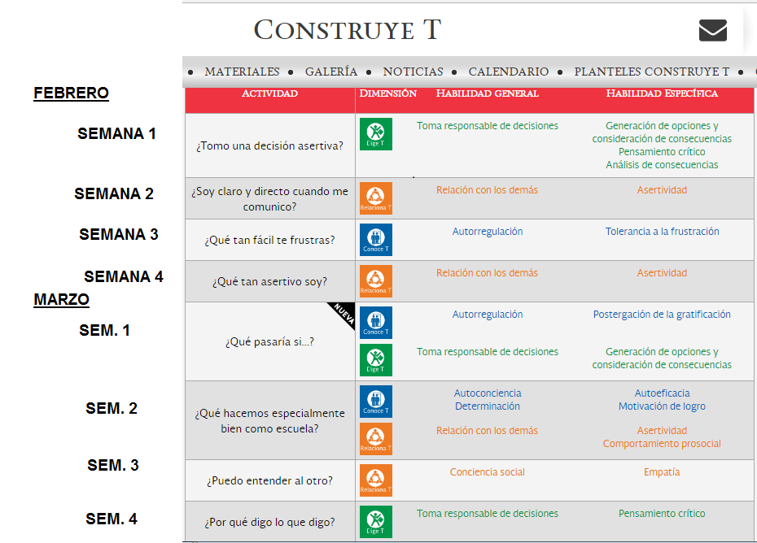

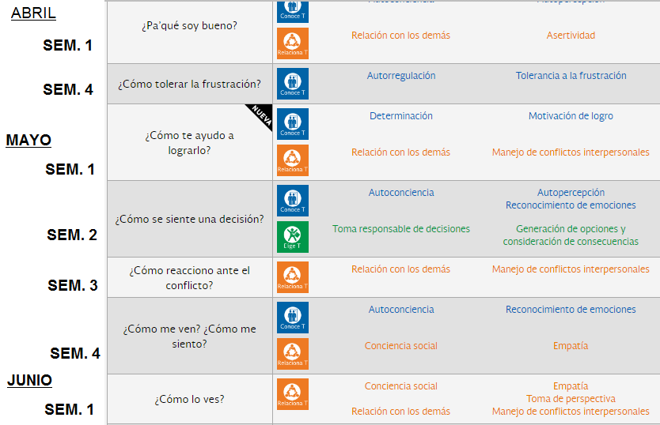
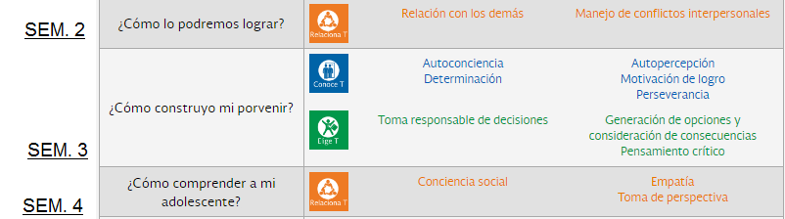

CRITERIOS DE EVALUACIÓN
PRODUCTOS DE APRENDIZAJE
UNIDAD | DESCRIPCIÓN | INSTRUMENTO DE EVALUACION
UNIDAD 1 | Investigaciones 2.0p  Organizadores gráficos 5.0p  (por cada mesoretícula)  Cómic 2.0p  Proyecto de identidad 1.0p  (Subdirección Escolar) _____  TOTAL 10.0 | 1er. Parcial: RÚBRICAS 100%
UNIDAD 2 |  | 1er. Parcial: RÚBRICAS 100%
UNIDAD 2 | Proyecto Rally 1.0p  Organizadores gráficos 3.0p  (Temas: blog y lectura)  Examen 6.0p  TOTAL 10.0 | 2do. Parcial EXAMEN 60% 40% RÚBRICAS
UNIDAD 3 |  | 2do. Parcial EXAMEN 60% 40% RÚBRICAS

BIBLIOGRAFÍA BÁSICA Y COMPLEMENTARIA
Torres, P. (2013). Proyecots Institucionales II. México: Umbral.
Velázquez, M. (2010). Proyectos Institucionales II. Aprendo y participo. México: Esfinge.
Ávila,, Raúl. La Lengua y los hablantes. México: Trillas, 1990.
Monereo, C. (coord.) Badia, a. et all. Internet y competencias básicas. Aprender a colaborar, a comunicars, a participar, a aprender. Dirección General de Formación Continua de Maestros en Servicio. Sep, México.
Programa de Estudios de la materia Proyectos Institucionales II. Segundo Semestre. Departamento de Bachillerato General. SEP: 2009

Porgrama Federal Construye T. recuperado en:
http://www.construye-t.org.mx/

REUNIONES DE ACADEMIA |  | ACADEMIA DE PROYECTOS INSTITUCIONALES II
Fase Intensiva | 25, 26 y 27 de enero de 2017
Primera Reunión Ord. | 14 de marzo de 2017 | NOMBRE | FIRMA
Segunda Reunión Ord. | 19 de mayo de 2017 | PROFESORA RAQUEL RUTH LANDA VERONA
Tercera Reunión Ord. | 19 de junio de 2017 | PROFESORA JANET DELGADO LEYVA

FECHA DE ENTREGA DE LA PLANEACIÓN: TOLUCA, MÉXICO A 7 DE Febrero DE 2017.

OBSERVACIONES: ________________________________________________________________________________________________________________________________________________________________

Revisó  M. EN E. DANIELA ELIZABETH AGUILAR JIMÉNEZ  Subdirectora Escolar | Vo. Bo.  M. EN E. SYLVIA RAMÍREZ GONZÁLEZ  Director Escolar

